1.

首先，对图书管理系统进行面向对象分析，主要包括两个类：图书类Book、管理类Manager。

图书类主要包含图书的信息（书号、作者姓名、标题、出版社、定价），由于要进行序列化，所以需要implements Serializable接口；同时，重写了toString()方法，便于后面的图书列表输出。

其次、Manager类包含一个vector数组，用于存放图书，其中七个方法分别对应7个功能（打印、增加图书、查找图书、删除图书、离开系统、保存到文件、从文件导入）。除此之外，还有一个菜单方法，用于控制台显示菜单，功能选择的实现是通过是switch结构实现。由于vector功能丰富，具有自带的各种CRUD增删改查的功能，所以使得代码更加简洁。但是由于要实现控制台的输入操作，所以在一些方法中加入了不少输入输出语句。其中，对象的文件保存和文件导入较为复杂，除此之外在文件IO操作中，需要注意异常的处理。

最终，通过测试类验证代码的正确性。

2.

叙述如下：

2.1 打印系统列表

该功能即为将系统中所有图书的信息打印在控制台中显示，由于Book类已经重写了toString()方法，所以在输出对象信息时，不用管每一个属性。该方法采用for循环实现，通过遍历vector数组的所以成员，并打印出来。

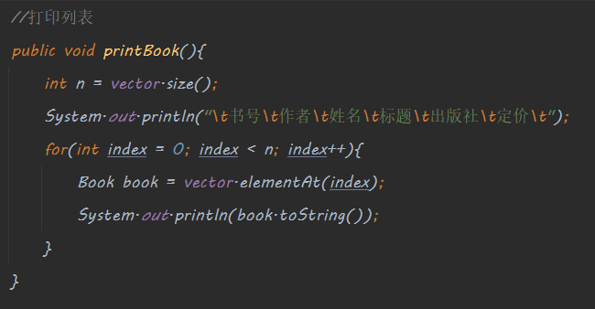

2.2增加图书

该功能通过用户输入的图书信息创建一个图书对象，并使用Vector的add()方法添加。

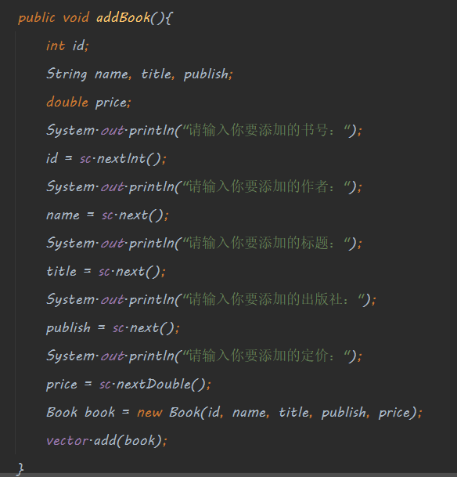

2.3查找图书

该功能通过用户输入的书号对vector数组进行遍历，找到相应的图书并打印

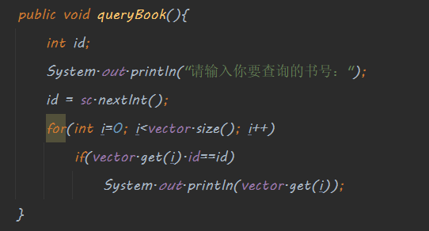

2.4删除图书

该功能通过用户输入的书号对vector数组进行遍历，找到相应的图书并删除

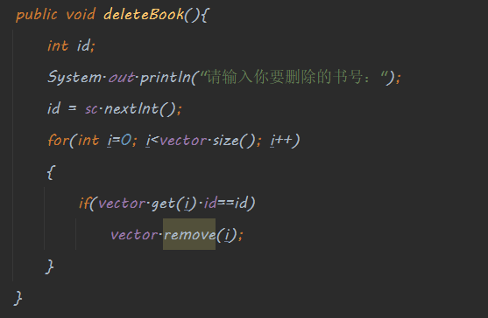

2.5离开系统

System.exit(0);

2.6保存到文件

该功能通过FileOutputStream、ObjectOutputStream将数组对象写入txt文档中

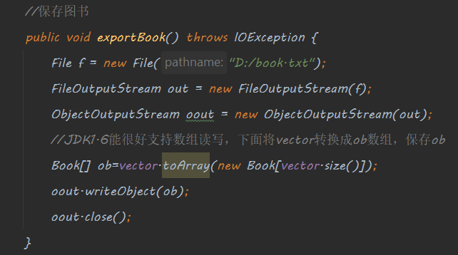

2.7从文件导入

该功能通过FileInputStream、ObjectInputStream将文档中的数据序列化为Book数组

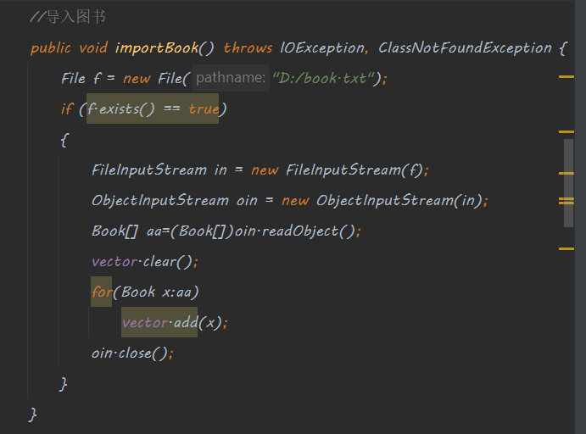

3.

该系统虽然能基本实现题目所要求的功能，但仍存在很大的改进空间。

3.1

Manager类中的方法仍存在很多控制台输入和打印的命令，这将使得程序的运行速度减慢。所以可以通过修改代码，将数据通过参数传递的方式进行传入方法。

3.2

由于该程序为控制台程序，难以避免输入输出语句，因此可以利用java swing创建窗体程序，同时界面也更加友好，易操作。

3.3

该图书管理系统利用一个数组存放所有的图书。可以利用java的可继承性，抽象出Book抽象类，对实体图书进行分类，如人文类、科学类等等。同时还可以将Manager图书管理类进行抽象，通过接口实现数据的动态绑定，从而实现java的可重用性以及低耦合。

3.4

该图书管理系统中，可以增加一些功能。例如按照图书的各种信息进行查询，对图书进行排序等。

3.5

在数据导入导出功能上，也可以根据需求的不同，细化设计。例如txt文件，xml文件等。

1. **测试截图**

添加图书

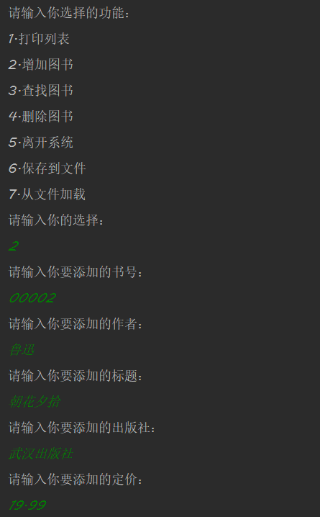

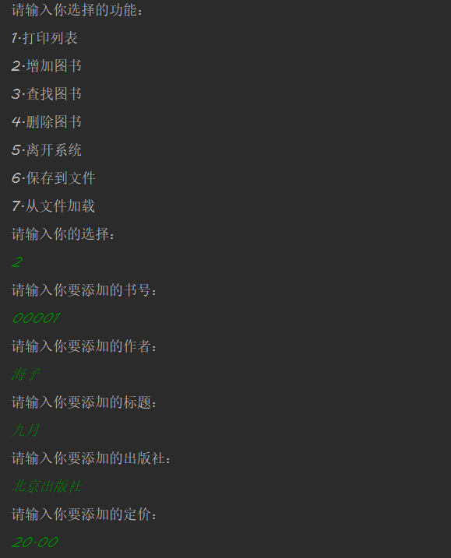

查询图书

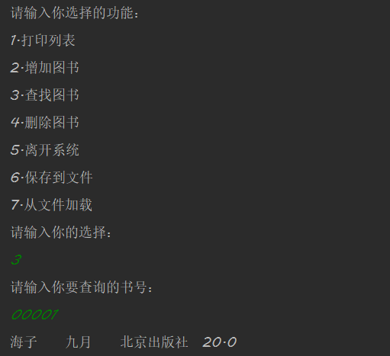

打印列表

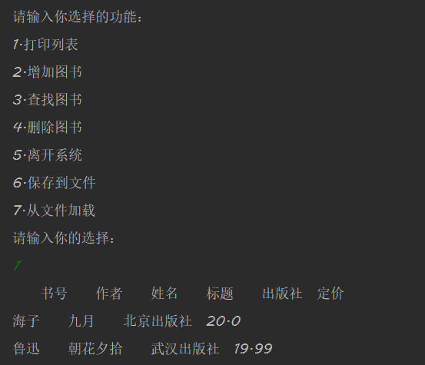

删除图书

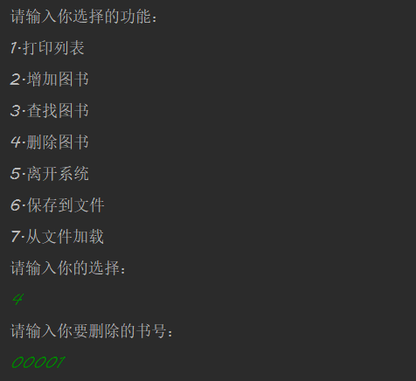

查询后，00001图书被删除

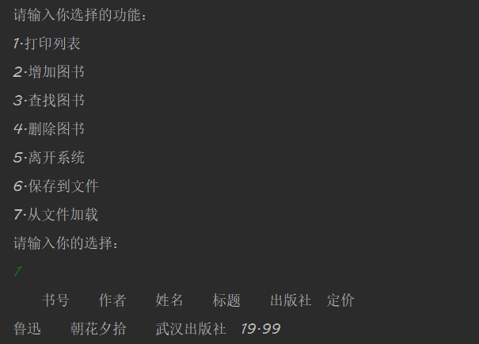

导出数据为D：//book.txt

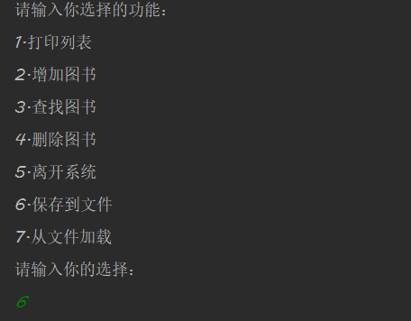

屏幕截图 2021-04-22 202844

将所有图书删除、并导入文件、再查询

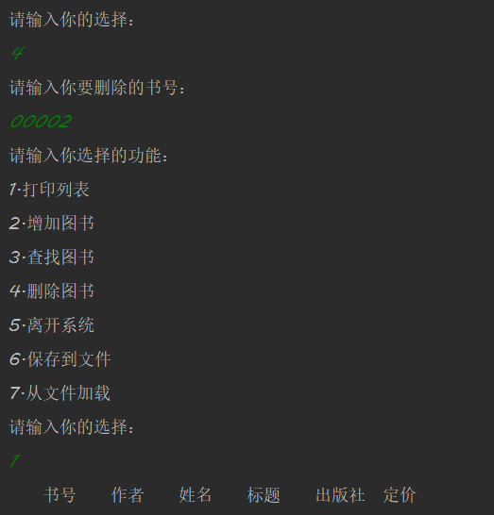

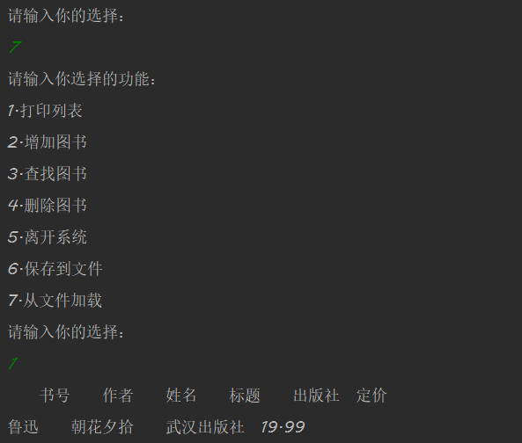

退出系统

